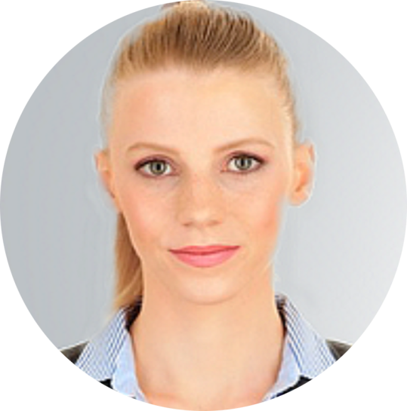

**Lebenslauf**

**SABINE MUSTERMANN**

**Head of Design**

**KONTAKT**

**PROFIL**

3.png

Lorem ipsum dolor sit amet, consetetur sadipscing elitr, sed diam nonumy eirmod tempor invidunt ut labore et dolore magna aliquyam erat, sed diam voluptua. At vero eos et accusam dolor sit amet.

Lorem ipsum dolor sit amet, consetetur sadipscing elitr, sed diam nonumy eirmod tempor invidunt ut labore et dolore magna aliquyam erat, sed diam voluptua. At vero eos et accusam et justo duo dolores et ea rebum.

Stet clita kasd gubergren, no sea takimata sanctus est Lorem ipsum dolor sit amet. At vero eos et accusam et justo duo dolores et ea rebum.

**ANSCHRIFT**

*Beispielstr. 1, 98765 Musterstadt*

**TELEFON**

*01234 – 55 66 77 88*

1.png

**Geboren: 1.1.1990, Dresden  
Staatsangehörigkeit: Deutsch  
Familienstand: Ledig**

2.png

**MAIL**

*smustermann@mail.de*

**BERUFSERFAHRUNG**

**KENNTNISSE**

**CSS**

Lorem ipsum dolor sit amet, consetetur sadipscing elitr, sed diam nonumy eirmod tempor invidunt ut labore et dolore magna aliquyam erat, sed diam voluptua. At vero eos et accusam et justo duo dolores et ea rebum. Stet clita kasd gubergren, no sea takimata sanctus est Lorem ipsum dolor sit amet.

**HTML**

**Photoshop**

**HEAD OF DESIGN**

EASYBRANDZ GmbH 05/2016 - Heute

**Illustrator**

**SENIOR DESIGNERIN**

WEBBIZZZ AG 01/2010 - 04/2016

**Joomla**

**AUSBILDUNG**

Lorem ipsum dolor sit amet, consetetur sadipscing elitr, sed diam nonumy eirmod tempor invidunt ut labore et dolore magna aliquyam erat, sed diam voluptua. At vero eos et accusam et justo duo dolores et ea rebum. Stet clita kasd gubergren, no sea takimata sanctus est Lorem ipsum dolor sit amet.

**TH Köln**

*Fortbildung zur Social Media Managerin* **10/2003 - 12/2003**

**DESIGNERIN**

G&D GRAPH DESIGN 11/2003 - 11/2009

**Nordpol Agentur, Hamburg**

*Praktikum mit Schwerpunkt Web Design***09/2002 - 09/2003**

Lorem ipsum dolor sit amet, consetetur sadipscing elitr, sed diam nonumy eirmod tempor invidunt ut labore et dolore magna aliquyam erat, sed diam voluptua. At vero eos et accusam et justo duo dolores et ea rebum. Stet clita kasd gubergren, no sea takimata sanctus est Lorem ipsum dolor sit amet.

**LMU MÜNCHEN**

*Studium Grafik & Web Design*

**09/1997 - 06/2002**

**München, 20.8.2018**

Sabine Mustermann